附件1
2026年“科普护航 守护新生”
新生儿科普大赛通知

各有关医疗卫生机构：
为普及科学知识、弘扬科学精神、传播科学思想、倡导科学方法，搭建科普成果展示、经验交流与人才培育的平台，激发全社会参与科普工作的积极性和创造性，提升全民科学素养，经研究，山东省医师协会新生儿学医师分会拟定于2026年7月3日在济南举办新生儿科普大赛。有关事宜通知如下：
一、大赛主题
“科普护航 守护新生”。
二、大赛时间
2026年7月3日13:30-17:30。
三、大赛地点
济南鲁能希尔顿酒店（地址：济南市市中区二环南路2888号，电话：0531-81925754）。
四、参赛内容
聚焦新生儿领域，围绕新生儿健康护理、常见疾病预防、喂养指导、生长发育监测、急救常识、母婴保健等与新生儿密切相关的科普主题。
五、参赛要求
1. 参赛作品为原创，未曾在其他活动中公开展示。
2. 参赛内容科学准确、积极向上，契合活动主题，具有科学指导性，形式新颖，通俗易懂，鼓励原创元素（如自编歌曲、口诀顺口溜等）。
3. 参赛形式不限，为演讲、小品、情景剧、相声等。
4. 参赛选手为从事新生儿临床医疗护理工作的医护人员，原则5人之内。
5. 参赛时间10分钟内。
6. 参赛报名：参赛单位需扫码填写《山东省医师协会新生儿学医师分会2026年新生儿科普大赛报名表》（详见附表1），截止日期2026年05月20日。
六、作品上报
1. 初选上报采用Word文档形式，内容涵盖参赛单位、参赛人员、参赛形式、参赛内容等，详见附表2。
2. 请各单位将作品报名表发送至邮箱jnsetyyxse@163.com。文件命名为：“单位+作品名”。
3. 上报截止时间2026年06月05日。
七、评选与表彰
1. 大会组委会将组织专家根据上报内容进行预选，经综合审议于6月10日公布决赛入围名单。
2. 入围作品于“山东省医师协会新生儿学医师分会2026 年学术会议”会议期间进行现场决赛。
3. 入围作品的PPT、音乐、视频等需在06月18日之前发至jnsetyyxse@163.com，过期不发者自动放弃参赛资格。
4. PPT、视频等不允许出现单位名称及标志，最终版权归山东省医师协会新生儿学医师分会。
5. 大会组委会将组织相关专家进行现场点评与打分，从主题内涵、获得的效果、产生的影响等方面进行综合评比，评选出一等奖、二等奖、三等奖及优秀奖，并在年会期间进行表彰并颁发荣誉证书。
联系人及联系方式
新生儿学医师分会 韩玉杰 18754146336
杨君莉 18560086189

附表：1. 2026年新生儿科普大赛报名二维码
2. 2026年新生儿科普大赛作品上报模板

山东省医师协会
2026年5月20日

附表1
2026年新生儿科普大赛报名二维码
（截止日期2026年5月20日）
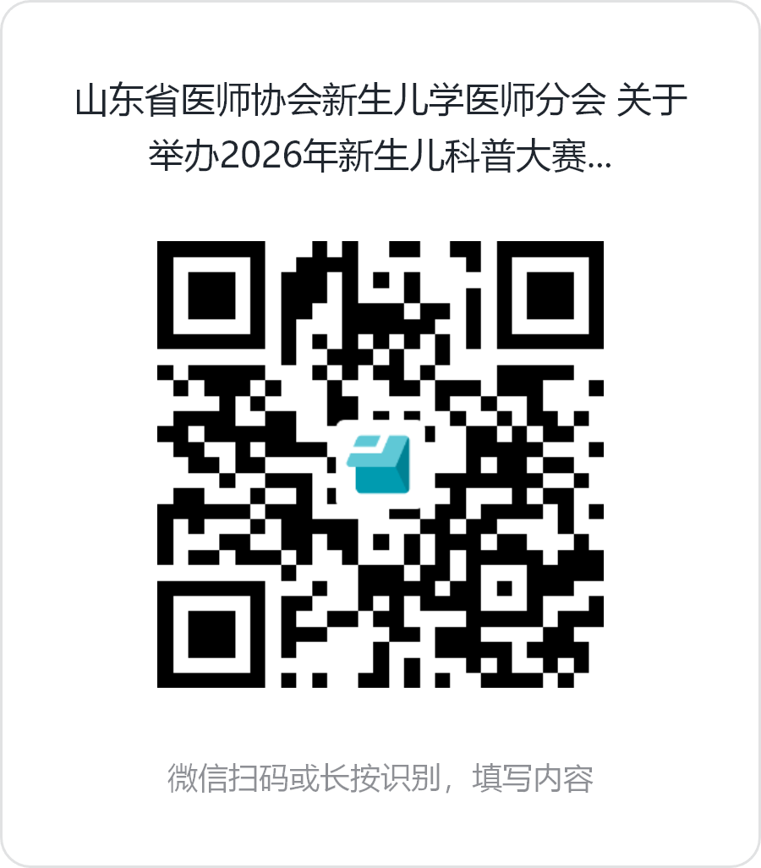
附表2
2026年新生儿科普大赛作品上报模板
（截止时间2026年6月5日）
参赛题目
参赛单位
主  要  参  赛  人  员 | 姓名 | 职称 | 电话 | 邮箱
参赛内容简要(不少于1000字)

